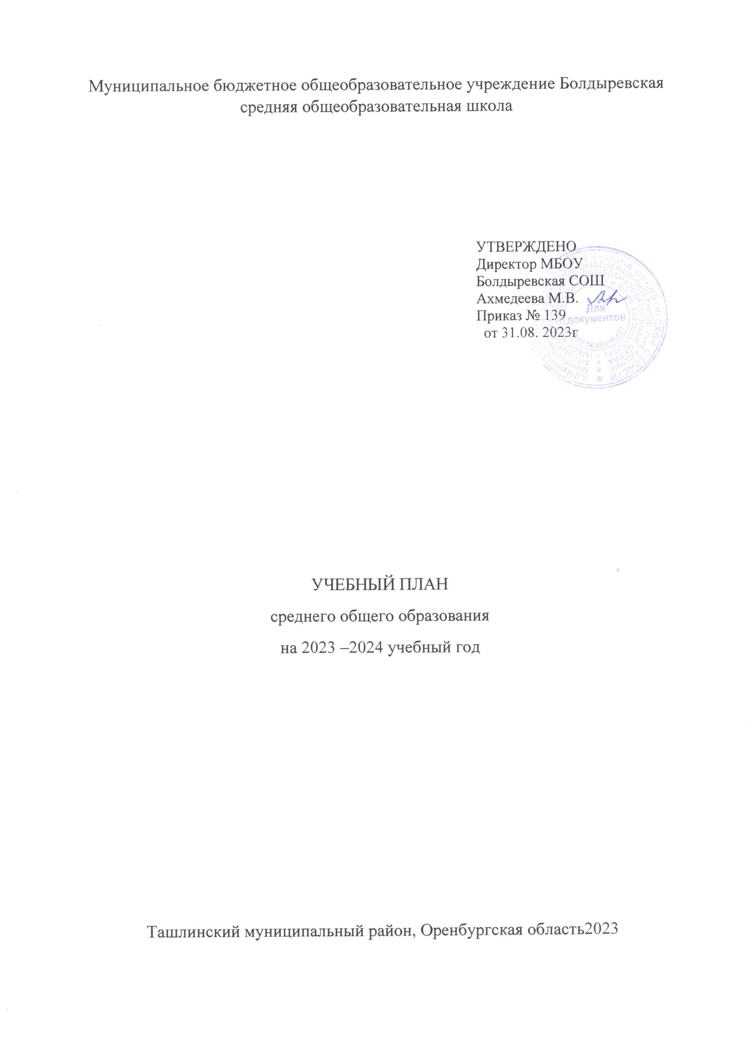
Муниципальное бюджетное общеобразовательное учреждение Болдыревская средняя общеобразовательная школа

УТВЕРЖДЕНО
Директор МБОУ Болдыревская СОШ
Ахмедеева М.В.
Приказ № 139
от 31.08. 2023г

УЧЕБНЫЙ ПЛАН
среднего общего образования
на 2023 –2024 учебный год

Ташлинский муниципальный район, Оренбургская область2023
ПОЯСНИТЕЛЬНАЯ ЗАПИСКА
Учебный план среднего общего образования Муниципальное бюджетное общеобразовательное учреждение Болдыревская средняя общеобразовательная школа(далее - учебный план) для 10-11 классов, реализующих основную образовательную программу среднего общего образования, соответствующую ФГОС СОО (Приказ Министерства просвещения Российской Федерации от 12.08.2022 № 732 «О внесении изменений в федеральный государственный образовательный стандарт среднего общего образования»), фиксирует общий объём нагрузки, максимальный объём аудиторной нагрузки обучающихся, состав и структуру предметных областей, распределяет учебное время, отводимое на их освоение по классам и учебным предметам.
Учебный план является частью образовательной программы Муниципальное бюджетное общеобразовательное учреждение Болдыревская средняя общеобразовательная школа, разработанной в соответствии с ФГОС среднего общего образования, с учетом Федеральной образовательной программой среднего общего образования, и обеспечивает выполнение санитарно-эпидемиологических требований СП 2.4.3648-20 и гигиенических нормативов и требований СанПиН 1.2.3685-21.
Учебный год в МБОУ Болдыревская СОШ начинается 01.09.2023 и заканчивается 31.05.2023.
Продолжительность учебного года в 10-11 классах составляет 34 учебные недели.
Учебные занятия для учащихся 10-11 классов проводятся по 5-ти дневной учебной неделе.
Максимальный объем аудиторной нагрузки обучающихся в неделю составляет в 10 классе – 34 часа, в 11 классе – 34 часа. .
Образовательный процесс осуществляется по универсальному профилю. Универсальный профиль ориентирован на такие предметы, как обществознание и история, основываясь на выборе обучающихся и условиях школы. В данном профиле для изучения выбраны элективные курсы «Теория и практика написания сочинения и «Пишем грамотно» .
Учебный план состоит из двух частей: обязательной части и части, формируемой участниками образовательных отношений.
Обязательная часть учебного плана определяет состав 13 учебных предметов: Русский язык, Литература, Английский язык, Математика (Алгебра и начала математического анализа, Геометрия, Вероятность и статистика), Информатика, Физика, Химия, Биология, История, Обществознание, География, Физическая культура и ОБЖ.
Учебный план предусматривает изучение 2 учебных предметов на углубленном уровне: история и обществознание.
Часть учебного плана, формируемая участниками образовательных отношений, определяет время, отводимое на изучение содержания образования, обеспечивающего реализацию интересов и потребностей обучающихся, их родителей (законных представителей), педагогического коллектива, обеспечивает реализацию социального образовательного заказа и индивидуальное развитие обучающихся. Обязательным элементом является выполнение обучающимися индивидуального проекта. Индивидуальный проект представляет собой учебный проект или учебное исследование, выполняемое обучающимся в рамках одного или нескольких учебных предметов с целью приобретения навыков в самостоятельном освоении содержания и методов избранных областей знаний и/или видов деятельности, или самостоятельном применении приобретенных знаний и способов действий при решении практических задач, а также развития способности проектирования и осуществления целесообразной и результативной деятельности (познавательной, конструкторской, социальной, художественно- творческой, иной). Для реализации индивидуального проекта каждым учащимся 10-х классов в учебном плане выделен 1 час из вариативной части учебного плана. Выполнение индивидуального проекта в 10-м классе ФГОС СОО школы регламентируется Положением об индивидуальных проектах учащихся 10-х классов ФГОС СОО.
В Муниципальное бюджетное общеобразовательное учреждение Болдыревская средняя общеобразовательная школа языком обучения является русский язык.
Промежуточная аттестация–процедура, проводимая с целью оценки качества освоения обучающимися части содержания(четвертное оценивание) или всего объема учебной дисциплины за учебный год (годовое оценивание).
Промежуточная аттестация обучающихся осуществляется в апрель-май соответствии с календарным учебным графиком.
Промежуточная аттестация проводится в переводных классах с апреля по май 2024 г. в соответствии с календарным учебным графиком, без прекращения образовательной деятельности по учебным предметам учебного плана. Формы и порядок проведения промежуточной аттестации определяются положением «Формы и сроки прохождения промежуточной аттестации».
Освоение основной образовательной программы среднего общего образования завершается итоговой аттестацией.
Нормативный срок освоения основной образовательной программы среднего общего образования составляет 2 года.

УЧЕБНЫЙ ПЛАН МБОУ БОЛДЫРЕВСКАЯ СОШ В 2023-2024 УЧЕБНОМ ГОДУ
Предметная область | Учебный предмет | Количество часов в неделю
 |  | 10 | 11
Обязательная часть
Русский язык и литература | Русский язык | 2 | 0
 | Литература | 3 | 0
Иностранные языки | Иностранный язык | 3 | 0
Математика и информатика | Алгебра | 2 | 0
 | Геометрия | 2 | 0
 | Вероятность и статистика | 1 | 0
 | Информатика | 1 | 0
Общественно-научные предметы | История | 4 | 0
 | Обществознание | 4 | 0
 | География | 1 | 0
Естественно-научные предметы | Физика | 2 | 0
 | Химия | 1 | 0
 | Биология | 1 | 0
Физическая культура и основы безопасности жизнедеятельности | Физическая культура | 3 | 0
 | ОБЖ | 1 | 0
----- | Индивидуальный проект | 1 | 0
Итого |  | 32 | 0
Часть, формируемая участниками образовательных отношений
Наименование учебного курса
Теория и практика написания сочинения |  | 1 | 0
Пишем грамотно |  | 1 | 0
Итого |  | 2 | 0
ИТОГО недельная нагрузка |  | 34 | 0
Количество учебных недель |  | 34 | 34
Всего часов в год |  | 1156 | 0

ПЛАН ВНЕУРОЧНОЙ ДЕЯТЕЛЬНОСТИ (НЕДЕЛЬНЫЙ) МБОУ БОЛДЫРЕВСКАЯ СОШ В 2023-2024 УЧЕБНОМ ГОДУ

Учебные курсы | Количество часов в неделю
 | 10 | 11
Спортивные игры. Волейбол | 1 | 0
НВП | 1 | 0
Финансовая грамотность | 1 | 0
Функциональная грамотность | 1 | 0
Разговор о важном | 1 | 0
ИТОГО недельная нагрузка | 3 | 0
Формы и сроки проведения промежуточной аттестации в
МБОУ Болдыревская СОШ 10 класс 2023-2024 у.г

Предмет | Форма промежуточной аттестации /  Дата проведения промежуточной аттестации
 | 10 класс
Русский язык | Итоговая контрольная работа 29.04
Литература | Итоговая контрольная работа 13.05
Иностранный язык (английский ) | Итоговая контрольная работа 24.04
Алгебра | Итоговая контрольная работа 20.05
Геометрия | Итоговая контрольная работа 05.05
История | Итоговая контрольная работа 15.05
Обществознание | Итоговая контрольная работа 27.04
География | Итоговая контрольная работа 20.05
Биология | Итоговая контрольная работа 17.05
Физика | Итоговая контрольная работа 23.04
Химия | Итоговая контрольная работа 26.04
Информатика | Итоговая контрольная работа 25.04
Технология | Итоговая контрольная работа 18.04
ОБЖ | Итоговая контрольная работа 22.04
Индивидуальный проект | Защита проекта.16.05
Физическая культура | Сдача нормативов 11.05

Промежуточная аттестация по элективным курсам учебного плана
2023-2024 учебный год

Название  элективного курса | Форма промежуточной аттестации /  Дата проведения промежуточной аттестации
 | 10класс
Теория и практика написания сочинения | Итоговая контрольная работа 14.04
Пишем грамотно | Итоговая контрольная работа 23.04

